点云标注说明文档

1. 概述：

该文档的撰写旨在于机器学习算法组成员对数据标注员进行点云标注的说明指导，

便于后面开展点云采集需求以及合格的点云标注需求。

1. 点云数据生成设备（激光雷达）情况：

点云形成来自于三个velodyne生产的16线固态激光雷达和一个速腾生产的32线激光雷达。由于激光雷达的线数不高于32线，则点云稀疏程度相对与64线以128线的激光雷达形成的点云较为稀疏，为了弥补过于稀疏的缺点，将三个激光雷达形成的点云数据进行融合。

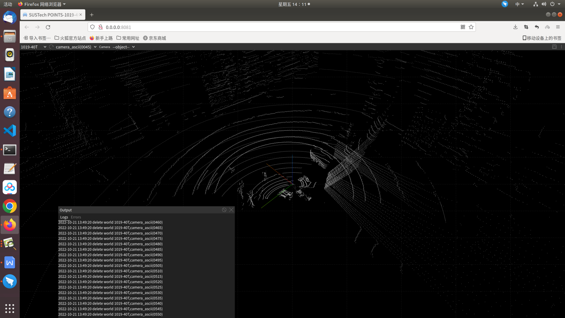

图1：我们的点云图片

1. 相机设备情况：
   1. 前言：

基于之前的标注经验，当点云稀疏或形成的障碍物属性难以分辨的时候可以借助

图像来进行辅助标注。如下图所示：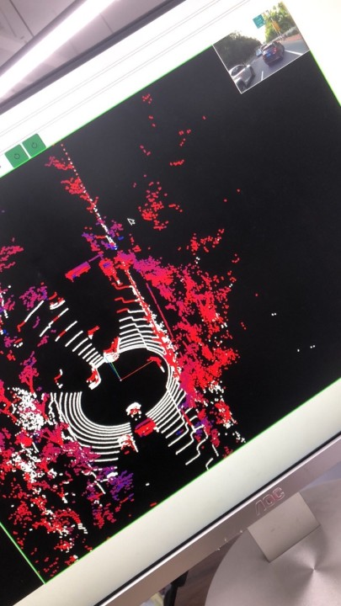

图2. 点云结合图像标注

这个图片看到了激光雷达形成的周围在右上角配上一张图片，则前面障碍物（即车辆）的数量以及属性一目了然。

* 1. 设备：

设备为四个相机，分部在车顶的前后左右四个位置。(最好使用去畸变的相机，不建议鱼眼相机。)

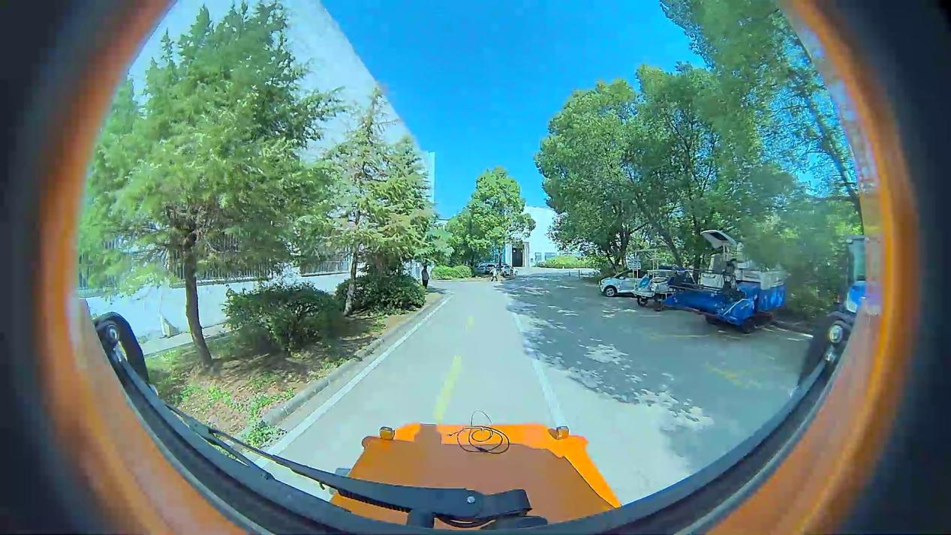

图3. 前视60度鱼眼相机

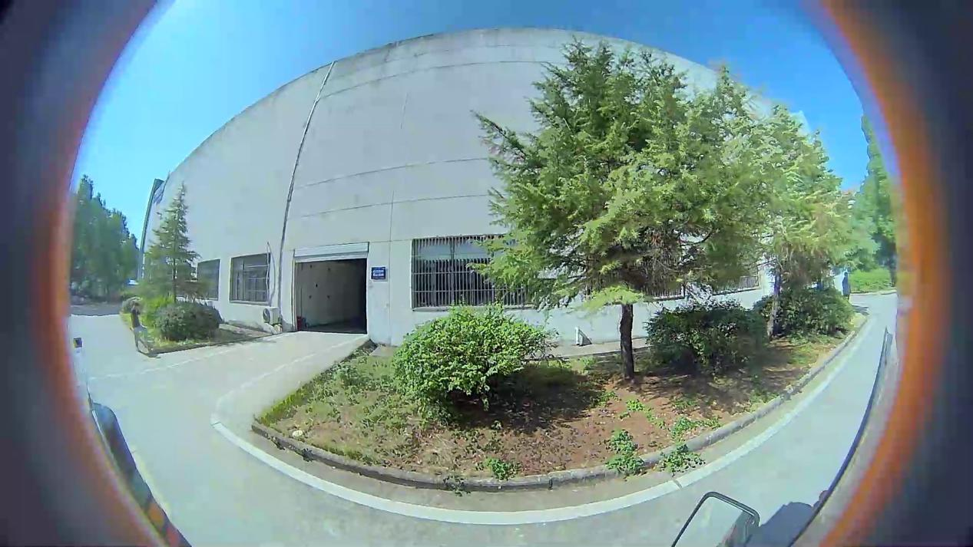

图4. 侧视（左）120度鱼眼相机

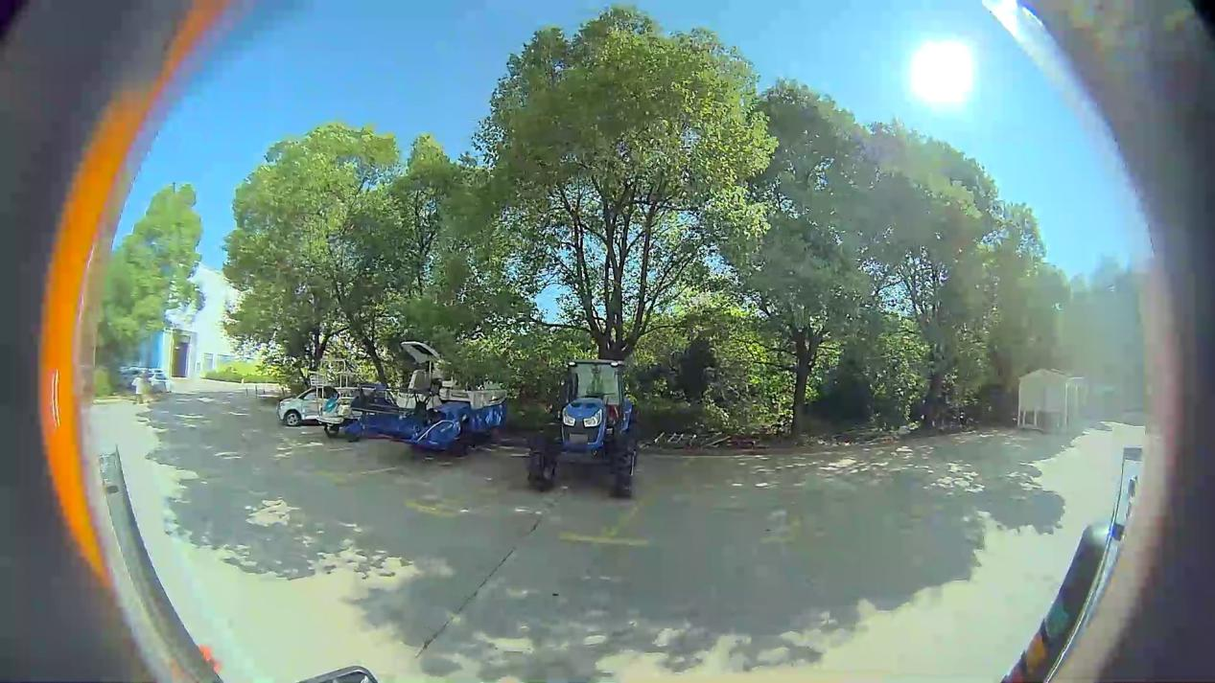

图5. 侧视（右）120度鱼眼相机

1. 标注说明
2. 相机与激光雷达时

图片和点云文件名都是一一对应的，例如[图片：520.jpg，点云：520.pcd]

(2)数据导入：

将点云数据和图像数据所在的文件夹放入data目录下，如果点云数据所在文件夹名不为lidar，则需要改为lidar。同理，图像集文件夹改为camera。

(3)标注系统使用

示例一

点击鼠标右键，如果是行人则点击new->pedestrain, 如果是车辆则点击new->car/bus/Truck。

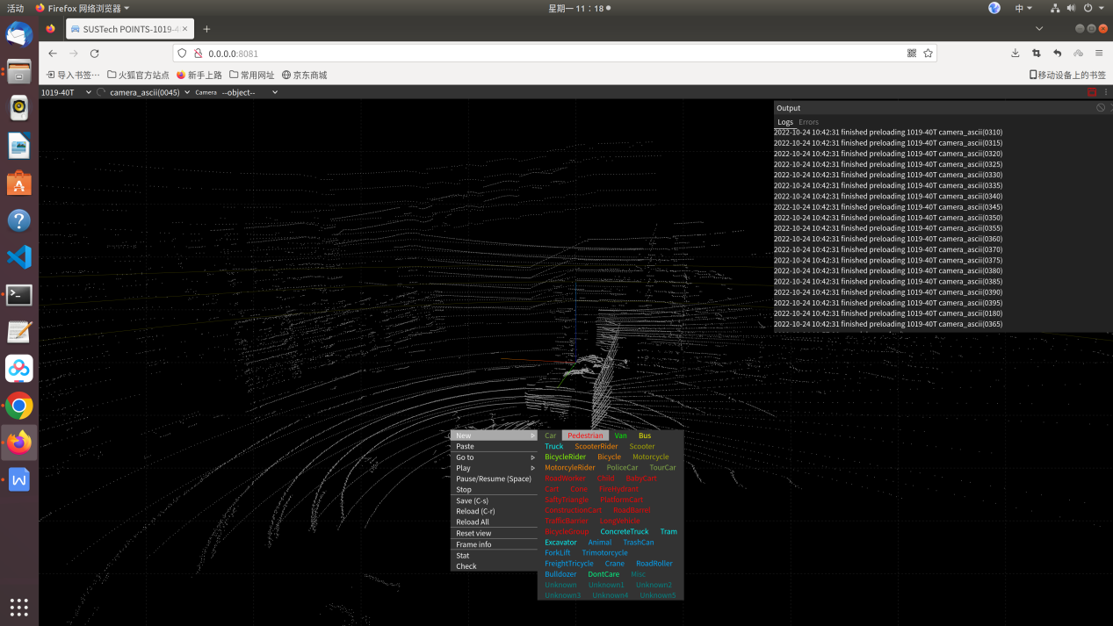

此图通过直观观察亦可结合图像可知为行人

然后根据右边的俯视图+侧视图以及前视图调整3D框所在位置：

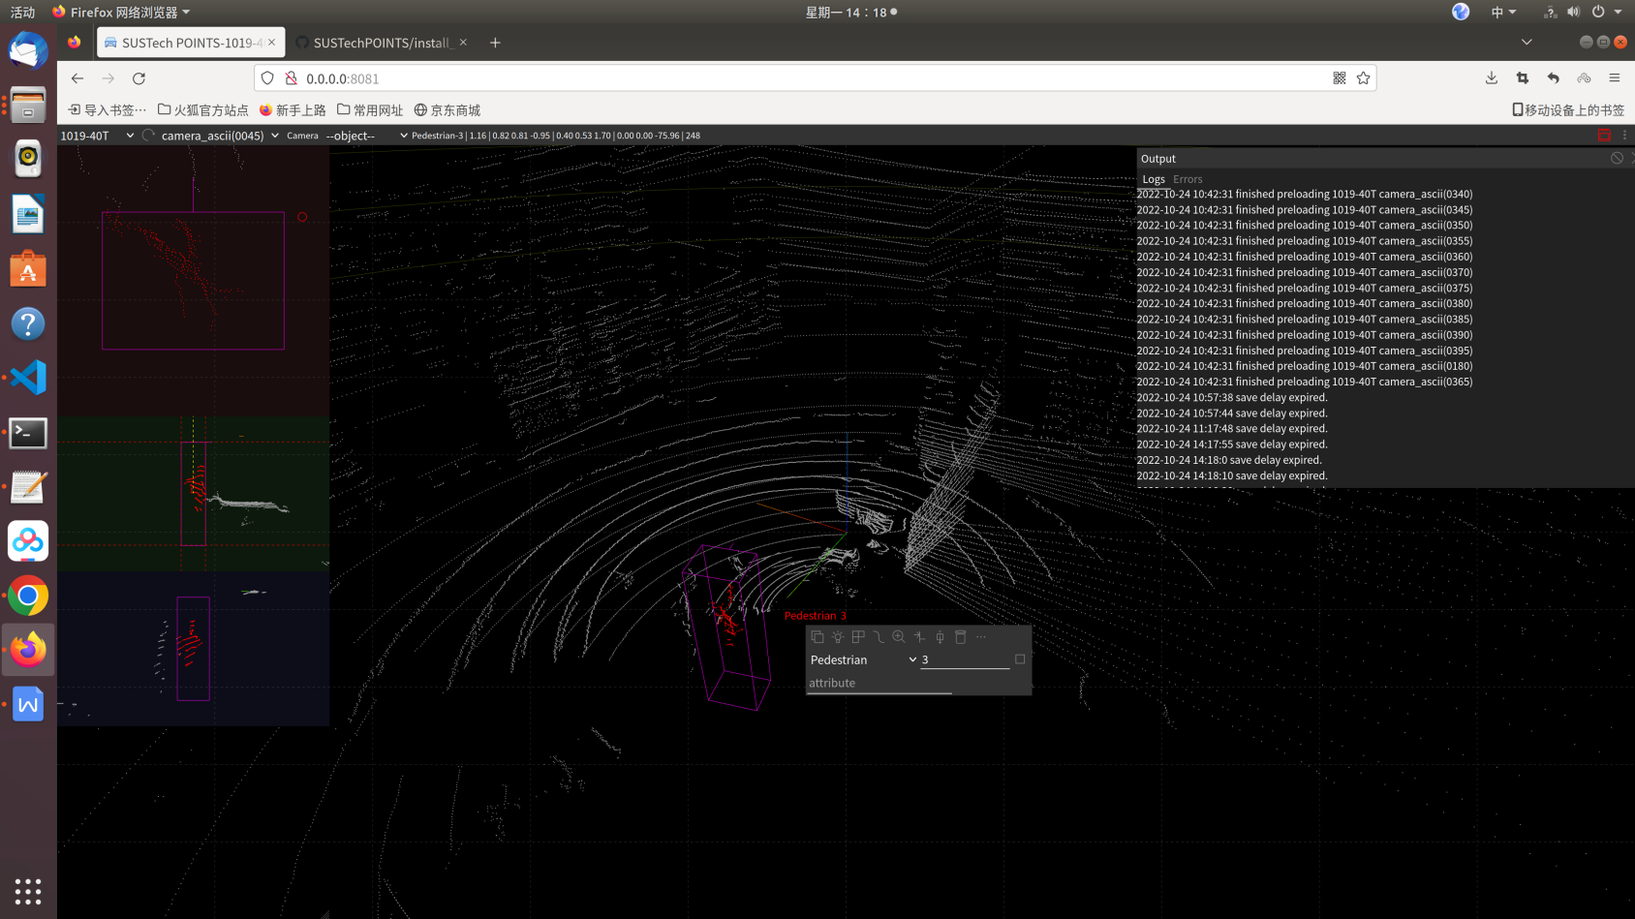

当成规模的点云障碍物进入3D框内会显示红色，再根据左边的三个辅助视角动态调整3D框。调整规则：

1. 3D框最底部应从地面开始
2. 3D框应包含该物体的所有点云分布
3. 因为激光雷达线数不高，形成的点云较稀疏，则需要结合图像的标注结果进行标注。
4. 标注完成后，用鼠标按住物体从不同视角观察标注是否合理统一。

然后给标注名称，例如pedestrain1,然后保存。

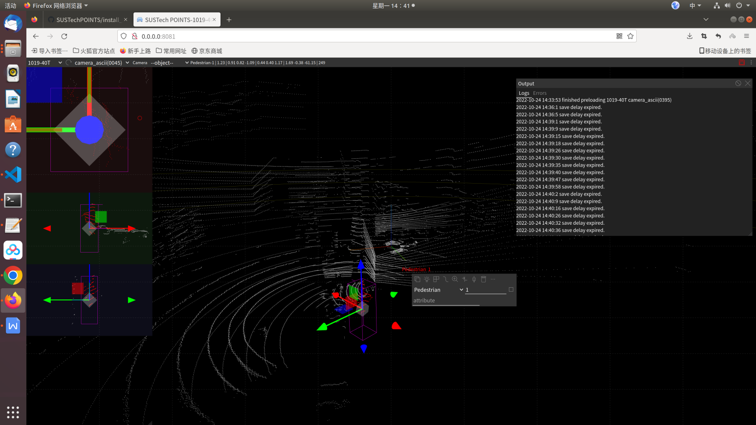

示例二

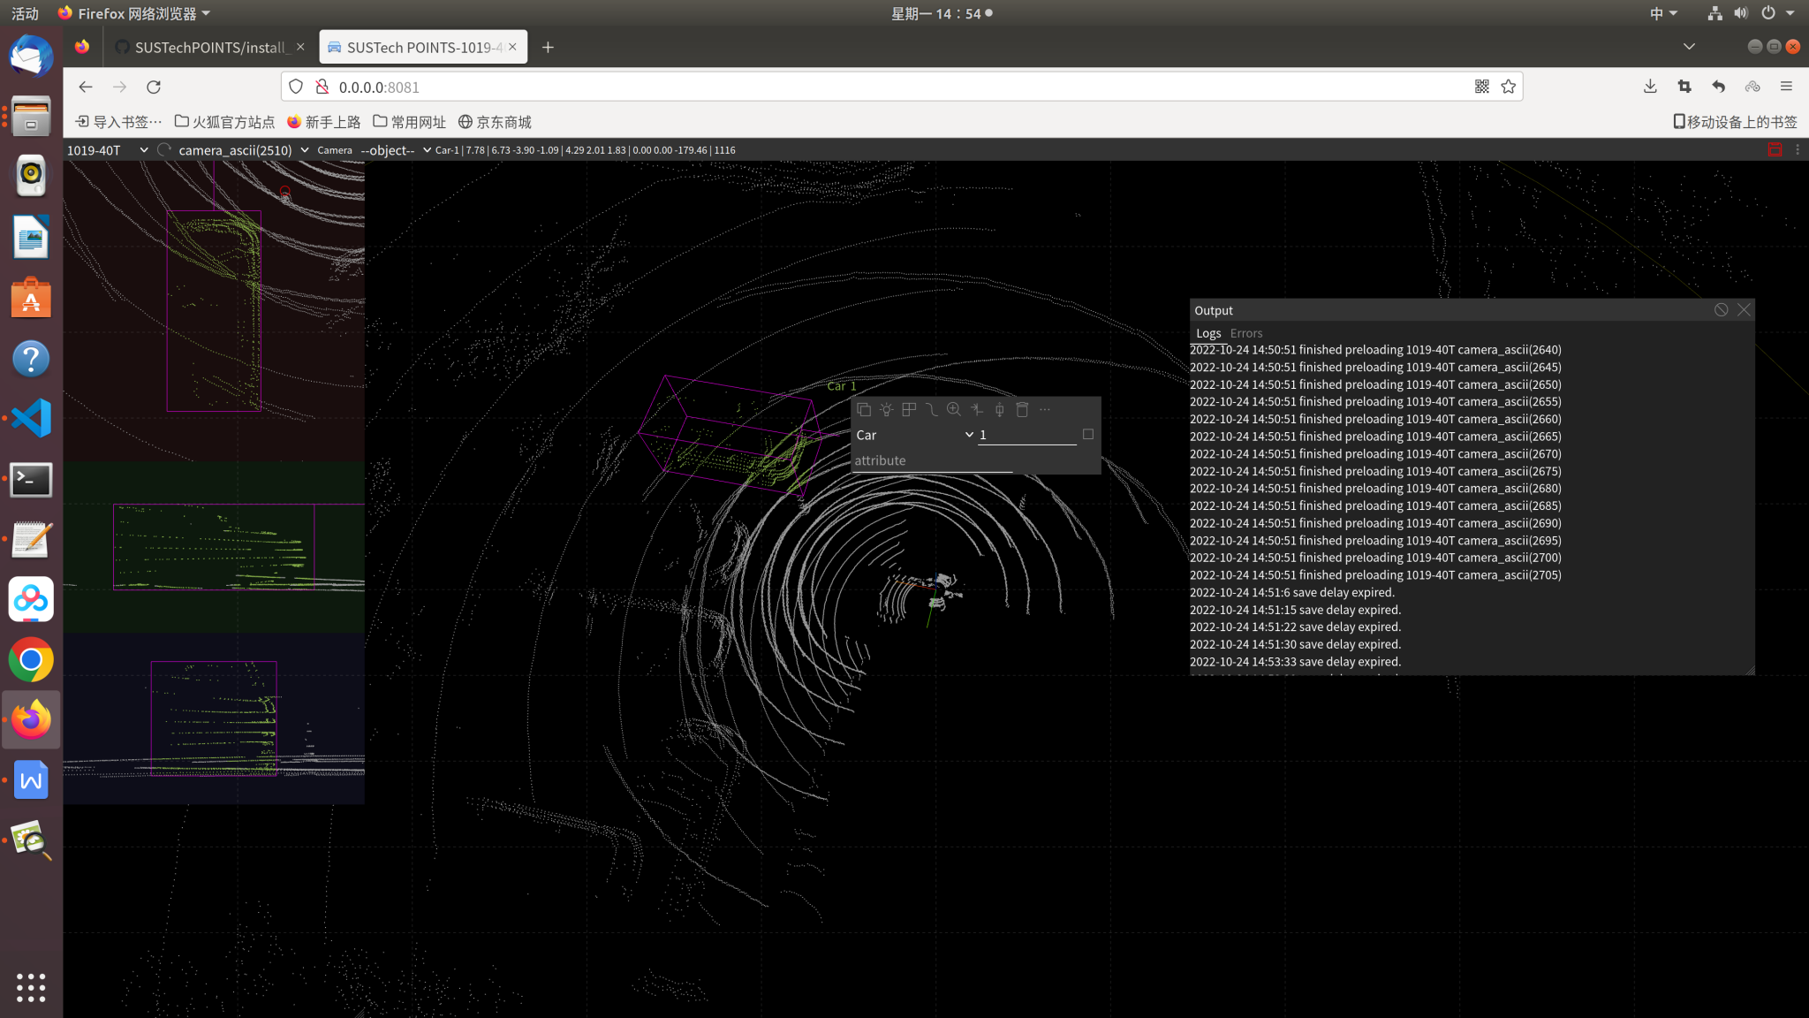

可通过左边辅助视角的第一个，即鸟瞰图进行轴旋转，将3D框旋转至与车辆朝向一致。

示例三：

如果点云较为稀疏，无法正确的描述目标的长宽高，则则需要结合图像的标注结果进行标注。例如下图

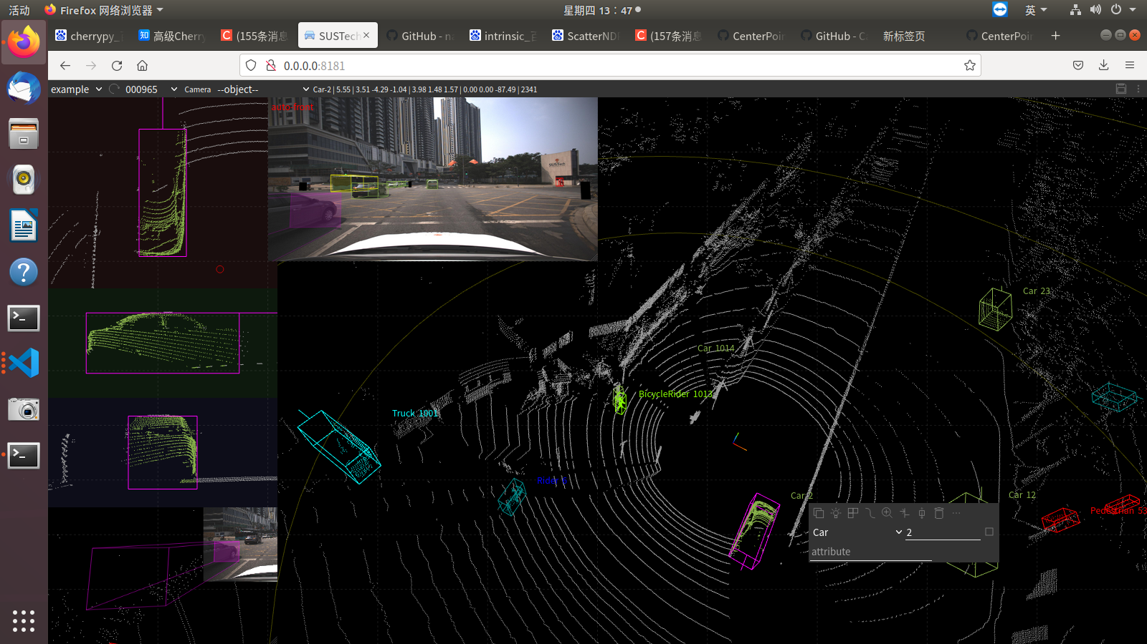

示例四

点击+号可只关注当前目标的点云，再点击+号可还原，如下图：

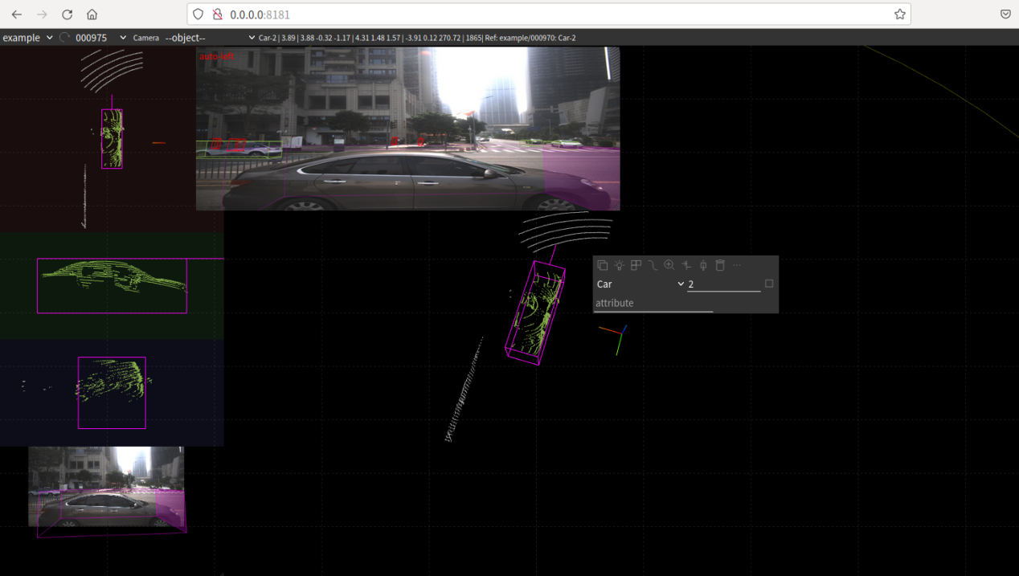

2023-03-30 13-47-371屏幕截图

红框中分别代表标注框中心点坐标(x,y,z)、长宽高(l,w,h),欧拉角(俯仰角(Pitch)、偏航角(Yaw)和滚转角(Roll))

1. 标注要求
2. 每个标注框包含的点数不小于80个
3. 默认检测目标只有偏航角，只按照Z轴旋转.
4. 对照图像上的框,尽量将检测目标方向调准确.

6.总结：

数据采集要求多样性包括障碍物的多样性，场景的多样性。